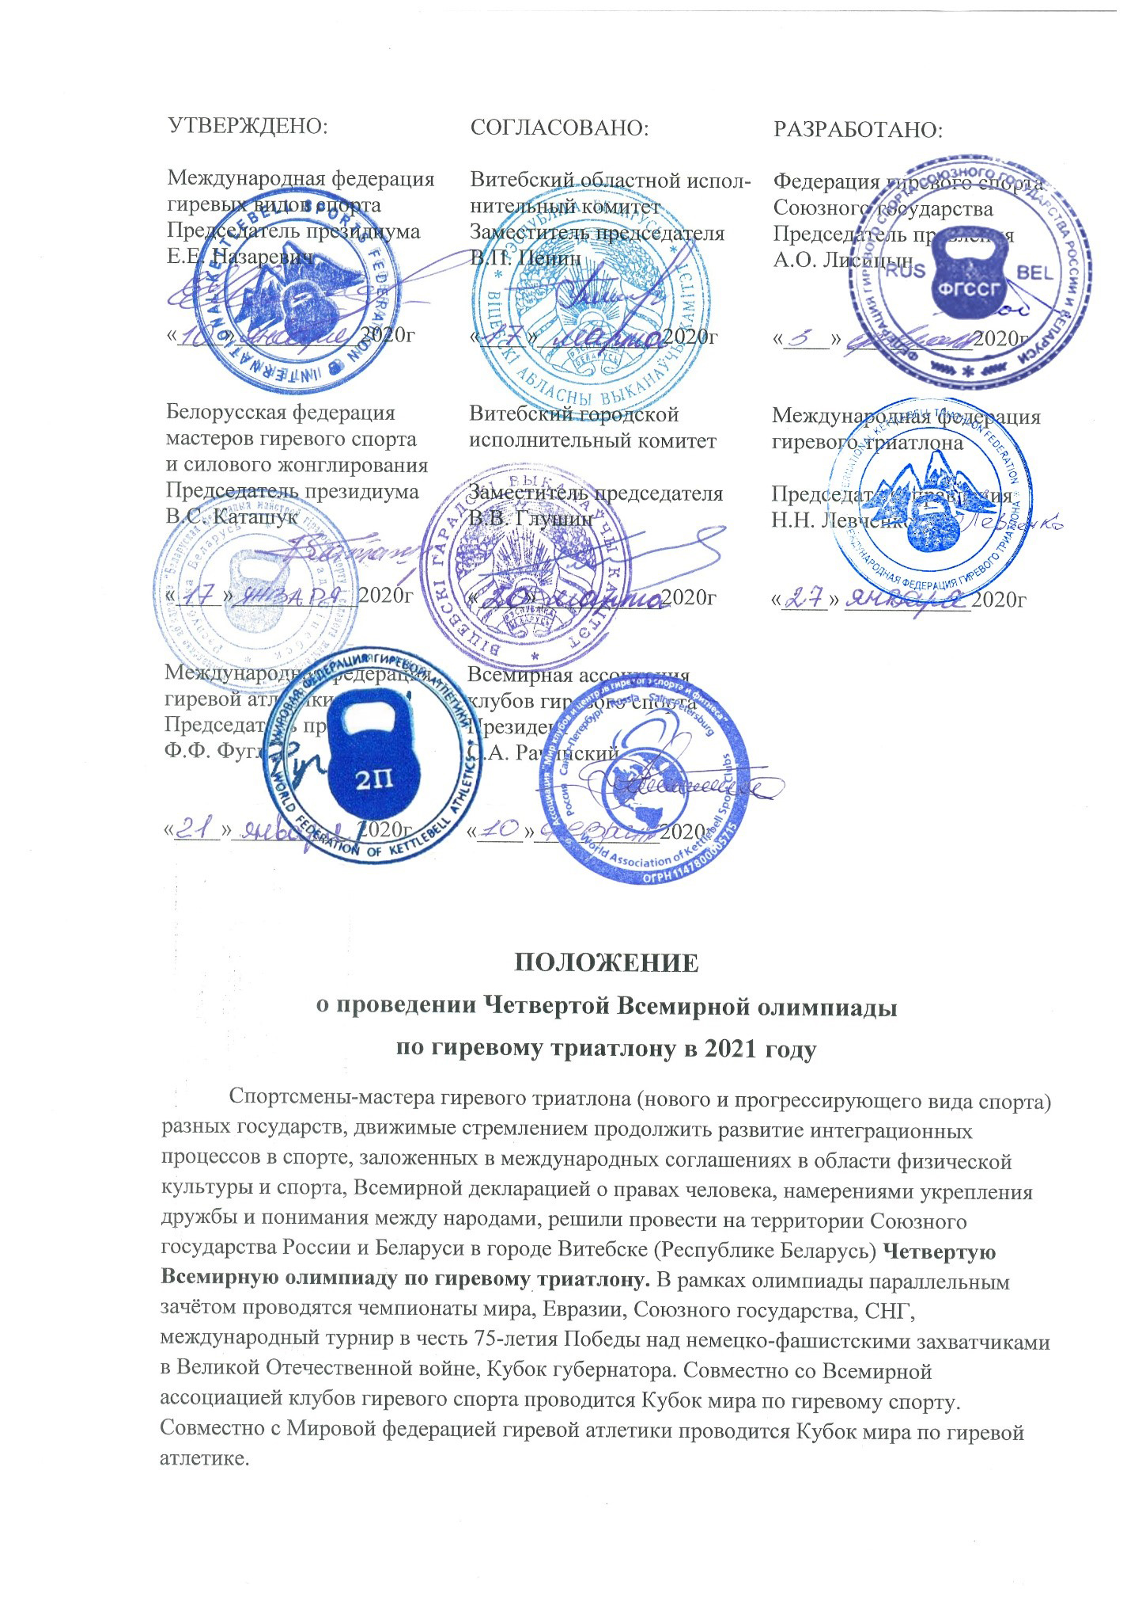

1.Цели и задачи
- Развитие и популяризация силовых видов спорта в Республике Беларусь
- Укрепление и развитие дружественных связей между странами.
- Повышение спортивного мастерства атлетов.
- Выявление сильнейших спортсменов.
- Экспериментирование, проверка новых правил соревнований.
- Пропаганда здорового образа жизни, девиз «Спорт вне возраста!».

2.Место и сроки проведения соревнований
Соревнования проводятся в г.Витебске (Республика Беларусь) 15-17 октября 2021 года.
Место проведения соревнований: г.Витебск, пр-т Людникова, 12. Игровой зал государственного учреждения физической культуры и спорта «Витебский центральный спортивный комплекс» (ВЦСК).
3.Размещение участников соревнований
Место проживания:
Гостиница «Витебск» (ул.Замковая, 5/2а). Проезд от ж/д вокзала троллейбусом № 3,5,10. Автобусом № 7 до остановки «Универмаг». Пешком – 500 м по прямой.

4.Регистрация участников соревнований
День приезда- 15 октября 2021 года. Встреча прибывших московским поездом- автобусом. Остальные прибывшие добираются самостоятельно до мест проживания.
Регистрация участников соревнований, взвешивание и приём стартовых взносов осуществляется в пресс-центре «Витебский центральный спортивный комплекс» (ВЦСК).
15 октября 2021 года с 9:00 до 18:00.
Торжественное открытие соревнований- 16 октября 2021 года в 9:00 часов в игровом зале ВЦСК. Соревнования проводятся 16,17 октября с 9:00 до 18:00 часов.

5.Участники соревнований
К соревнованиям допускаются спортсмены (-ки) без ограничения возраста, имеющие при себе документ, удостоверяющий личность и возраст; медицинскую справку, заверенную врачом (физкультурно - медицинским диспансером), медицинскую
спортивную страховку. Для спортсменов старше 40 лет в медицинской справке должна быть отметка о максимально допустимом весе гирь и регламенте времени 1 мин., 2 мин., 3 мин., 5 мин., 10 мин., 30 мин., 60 мин.).
Если у спортсмена нет заявки, заверенной медицинским учреждением спортивного профиля, медицинской спортивной страховки, он не допускается до соревнований.

ВОЗРАСТНЫЕ ГРУППЫ
Мужчины и женщины:
До 18 лет- дифференцированный подход; 18-21 год; 22-29 лет; 30-34 года; 35-39 лет; 40-44 года; 45-49 лет; 50-54 года; 55-59 лет: 60-64 года; 65-69 лет; 70-74 года; 75-79 лет; 80-84 года; свыше 85 лет (дифференцированный подход).

ВЕСОВЫЕ КАТЕГОРИИ
Мужчины и женщины:
До 55 кг; до 60 кг; до 65 кг; до 70кг; до 75 кг; до 80 кг; до 85 кг; до 90 кг; свыше 90 кг- женщины. Далее мужчины: до 95 кг; до 100 кг; до 105кг; до 110кг; свыше 110 кг.

ВЕС ГИРЬ
Мужчины:
До 18 лет (индивидуальный подход); до 22 лет -20кг; 22-34 года -24 кг; 35-39 лет- 22кг; 40-44 года - 20кг; 45-49 лет - 18кг; 50-54 года - 16кг; 55-59 лет- 14 кг; 60-64 года -12 кг; 65-69 лет -10кг; 70-74 года -8 кг; 75-79 лет -6 кг; 80-84 года -4кг; свыше 85 лет -2,5 кг.
Для выступления с гирями весом 36 кг и больше в медицинской справке должна быть разрешающая отметка врача.
Женщины:
До 16 лет (индивидуальный подход); 16-17 лет -8 кг; 18-19 лет-10кг; 20-21 год-12 кг; 22-24 года- 14 кг; 25-29 лет- 16кг; 30-34 лет -12 кг; 35-39 лет- 10 кг; 40-49 лет-8 кг; 50-59лет – 6 кг; 60-74 года- 4 кг; свыше 75 лет - 2,5 кг.

МУЖЧИНЫ*
Мужчины до 65 лет:
1.Толчок одной гири - 1 минута, 2 минуты, 3 минуты, 5 минут.
2.Рывок гири с произвольной сменой руки- 1 минута, 2 минуты, 3 минуты, 5 минут.
3.Толчок одной гири длинным циклом-1 минута, 2 минуты, 3 минуты, 5 минут.
4.Жим одной гири с произвольным перехватом-1 минута, 2 минуты, 3 минуты, 5 минут.
5.Марафон (1 час), полумарафон (30 минут)- при наличии медицинской справки.
6.Произвольные способы подъёма гирь.
7.Свободная номинация (толчок, рывок, двоеборье, толчок ДЦ, жим). Толчок длинным циклом выполняется с двумя гирями. Регламент времени: 1 минута, 2 минуты, 3 минуты, 5 минут, 10 минут.
8.Олимпийское троеборье- 2 минуты (Т+Р+ДЦ- по 40 секунд на упражнение со сменой руки через каждые 20 секунд).

* Перехват гири - произвольный
Мужчины 65-74 года:
1.Толчок одной гири -1 минута, 2 минуты, 3 минуты.
2.Рывок гири -1 минута, 2 минуты, 3 минуты.
3.Толчок одной гири длинным циклом- 1 минута, 2 минуты, 3 минуты.
4.Жим гири- 1 минута, 2 минуты, 3 минуты.
5.Полумарафон (30 минут)- при наличии медицинской справки.
6.Произвольные способы подъёма гирь.
7.Олимпийское троеборье- 2 минуты (Т+Р+ДЦ- по 40 секунд на упражнение со сменой руки через каждые 20 секунд).
Мужчины свыше 75 лет:
1.Толчок одной гири – 1 минута, 2 минуты.
2.Рывок гири -1 минута, 2 минуты.
3.Жим гири-1 минута, 2 минуты.
4.Произвольные способы подъёма гирь.

ЖЕНЩИНЫ*
Женщины до 65 лет:
1.Толчок гири – 1 минута,2 минуты, 3 минуты, 5 минут.
2.Рывок одной гири – 1 минута,2 минуты, 3 минуты, 5 минут.
3.Толчок одной гири длинным циклом-1 минута,2 минуты, 3 минуты, 5 минут.
4.Жим гири -1 минута,2 минуты, 3 минуты, 5 минут.
5.Гиревой марафон (1 час) и полумарафон (30 минут)- при наличии медицинской справки.
6. Произвольные способы подъёма гирь.
7.Свободная номинация (толчок, рывок, двоеборье, толчок ДЦ, жим) - 1 минута, 2 минуты, 3 минуты, 5 минут ,10 минут, вес гирь любой.
8.Олимпийское троеборье- 2 минуты (Т+Р+ДЦ- по 40 секунд на упражнение со сменой руки через каждые 20 секунд).
Женщины свыше 65 лет:
1.Толчок гири -1 минута, 2 минуты.
2.Рывок гири – 1 минута, 2 минуты.
3.Жим гири -1 минута, 2 минуты.
4. Произвольные способы подъёма гирь.
*Перехват гири – произвольный.
Мужчины и женщины- номинация для всех- произвольные способы подъёма гирь и силовое жонглирование, эстафеты, жим лёжа попеременно двух гирь в течение 1 минуты.

ПРОГРАММА СОРЕВНОВАНИЙ
15 октября 2021 года
День приезда участников. 9:00 – регистрация участников, мандатная комиссия, судейская коллегия, семинар судей.
16 октября 2021 года
Соревнования 1-й день:
9:00- торжественное открытие соревнований, парад участников, награждение выдающихся спортсменов.
1.Эстафета мужская: жим гири 8 кг (Ж+Ж+Ж+Ж+Ж);
2.Эстафета женская: жим гири 6 кг (Ж+Ж+Ж+Ж+Ж);
3.Эстафеты: комбинированная, гиря 32 кг (Т+Р+ДЦ+Р+Т)
В каждой эстафете по 1 минуте на участника
11:00- начало соревнований.
1.Спринт, толчок (1 и 3 минуты)- мужчины и женщины (в толчке гири 32 кг за 1 минуту параллельно разыгрывается «Кубок губернатора»).
2.Спринт, рывок (1 и 3 минуты)- мужчины и женщины.
3.Толчок длинным циклом- 1 и 3 минуты- мужчины и женщины.
4.Марафон, полумарафон (по записи).
5.Произвольные способы подъёма гирь (по записи).
6.Свободная номинация (по записи) – совместно с МФГА в рамках Кубка мира.
7.Жим лёжа (по записи).
8.Жонглирование (по мере готовности).
9.Олимпийское троеборье.
10.Упражнения по номинациям мировой федерации гиревой атлетике.
Награждение участников соревнований.
Подведение итогов первого дня соревнований.
17 октября 2021 года
Соревнования во 2-й день:
9:00-начало соревнований
1.Свободная номинация (по записи)- совместно с МФГС в рамках кубка мира.
2.Толчок- 5 минут (мужчины и женщины).
3.Рывок гири – 5 минут (мужчины и женщины)
4.Толчок длинным циклом- 5 минут (мужчины и женщины).
5.Награждение участников соревнований в толчке и рывке.
6.Марафон и полумарафон (по записи).
7.Произвольные способы подъёма гирь (по записи).
8.Жонглирование гирями (по мере готовности)
9.Жим лёжа (по записи).
10.Свободная номинация (мужчины и женщины)
11.Произвольные способы подъёма гирь (мужчины и женщины).
12. Жонглирование гирями (по мере готовности).
13. Жим лёжа (по записи).
14.Марафон и полумарафон.
Награждение участников соревнований.
Подведение итогов Олимпиады.
17 октября 2021 года
Отъезд участников.
Награждение – победители и призёры соревнований награждаются специальными медалями и дипломами.
Соревнования проводятся на основе самофинансирования. Все расходы по командированию участников и представителей (проезд, проживание, питание, стартовый взнос) несут командирующие организации или сами участники.
Стартовый взнос по каждой номинации 70 белорусских рублей.
ВНИМАНИЮ УЧАСТНИКОВ! На награждение участники обязаны явиться в спортивной форме с наименованием своей страны- в форме, в которой они выступали на помосте. Организаторы соревнований оставляют за собой право внесения изменений в регламент первого и второго дня соревнований.
Заявки на участие в соревнованиях высылать в секретариат Международной федерации гиревых видов спорта по электронному адресу:liza57@list.ru
Ответственные – Левченко Ольга Григорьевна- секретарь МФГВС; Левченко Николай Николаевич-вице-председатель президиума МФГВС.
Заявки принимаются до 1 октября 2021 года. Участники, чьи заявки поступили в оргкомитет после указанного срока, к соревнованиям допускаться будут с коэффициентом 1,5 по уплате стартовых взносов, так как в этом случае секретариат вынужден переделывать стартовые протоколы.
Заявки принимаются в установленной форме, где указаны ФИО, год рождения, возрастная группа, вес, дано краткое описание упражнений, произвольных способах подъема гирь, четко указано в каких номинациях и каких соревнованиях полагается выступать.
ДАННОЕ ПОЛОЖЕНИЕ
ЯВЛЯЕТСЯ ОФИЦИАЛЬНЫМ ВЫЗОВОМ НА СОРЕВНОВАНИЯ!

